Nombre y Apellidos: ………………………………………………………………………………………………………………………………..

1. (0.5 puntos) Explica los conceptos SIMD y MISD e indica sus principales diferencias.
2. (1.5 puntos) Regula el siguiente código con eventos de forma que la salida sea AABCCAABCCAABCC……. .No se permite modificar el número de hilos, ni que las funciones A,B y C impriman más de una letra en cada iteración (es decir en cada iteración del bucle while se imprime una única letra).

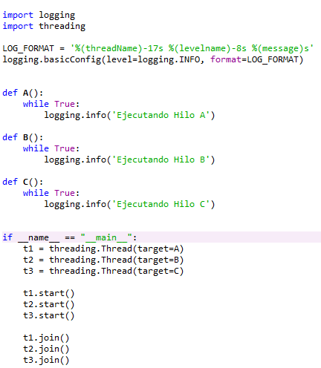

1. ( 2 puntos) Dado el siguiente código

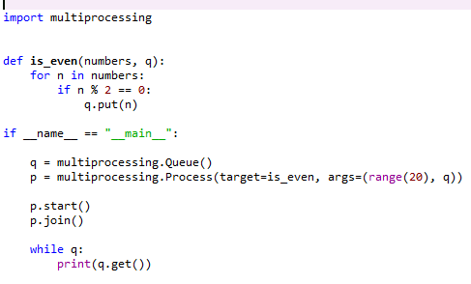

1. Si ejecutamos el código vemos que nunca termina. Explica por qué sucede esto y como lo solucionarías.
2. Modifica el código para que utilice una tubería en lugar de una cola para la comunicación de los procesos, asegurando que el código termina correctamente
3. (2 puntos) Dado el siguiente código en MPI:
   1. Modifícalo para que utilice comunicación colectiva en lugar de comunicación punto a punto.
   2. Modifícalo para que se repartan todos los elementos (10000000) entre todos los procesos sin que sobre ninguno (aunque eso suponga que no todos los procesos tengan el mismo número de elementos)

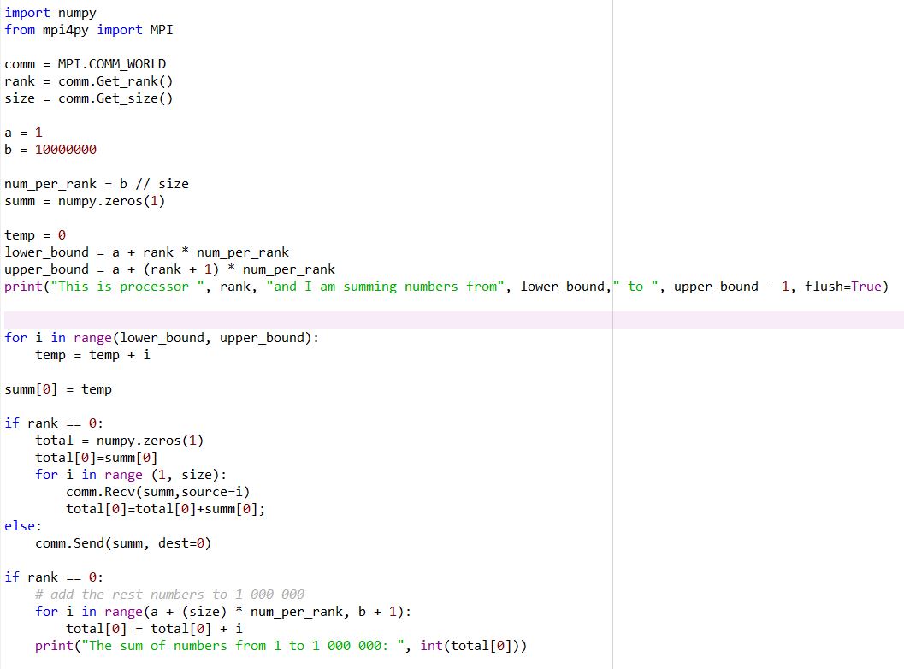

1. (2 puntos) ¿Cuál es la fracción de código paralelo de un programa secuencial que, ejecutado en paralelo en 8 procesadores tarda un tiempo de 100 ns, durante 50 ns utiliza un único procesador y durante otros 50 ns utiliza 8 procesadores distribuyéndose la carga de trabajo por igual entre los procesadores y despreciando la sobrecarga?
2. (2 puntos) Tenemos un algoritmo que se ejecuta en paralelo en 3 procesadores. Dicho algoritmo se divide en 9 tareas cada una de ellas con el siguiente coste

|  |  |  |  |  |  |  |  |  |  |
| --- | --- | --- | --- | --- | --- | --- | --- | --- | --- |
| Tarea | 1 | 2 | 3 | 4 | 5 | 6 | 7 | 8 | 9 |
| Coste (segundos) | 5 | 10 | 6 | 15 | 8 | 3 | 2 | 2 | 7 |

Calcula el speedup (acelaración) y la eficiencia para los siguientes casos:

1. Mapeo estático consecutivo
2. Mapeo estático entrelazado
3. Mapeo dinámico